Конспект занятия по лепке в первой младшей группе детского сада
Занятие в первой младшей группе. Лепка "Печенье для котика"
Описание материала.
Прилагаю конспект занятия по лепке в первой младшей группе (2-3 года).
Цели. Задачи.
Вызвать интерес у детей к лепке, познакомить с пластилином и его свойствами: мягкий, теплый, мнется, скатывается, рвется. Воспитывать у детей сострадание, отзывчивость и доброту.
Демонстрационный материал. Игрушка – кот.
Раздаточный материал. Полоски из пластилина желтого цвета, дощечка для пластилина, пластмассовая тарелочка.
Предварительная работа.
Просмотр мультфильма про кота. Рассматривание картинок по темам.
Ход занятия
Кот на печку пошел,
Горшок каш нашел.
На печи калачи,
Как огонь горячи.
Пряники пекутся,
Коту в лапки не даются.
- Дети, кто же придет к нам в гости, как вы думаете?......Правильно, котик
Далее демонстрирую игрушечного кота.
- Котик голодный, дома ему нечего кушать. Давайте мы для нашего котика приготовим печенье и его накормим? А из чего же делают печенье, вы знаете? Правильно, из теста
Далее я демонстрирую детям, как работать с пластилином…как с тестом: разминает кусок пластилина объясняя свои действия : «мы мнем тесто, что бы оно стало мягким».
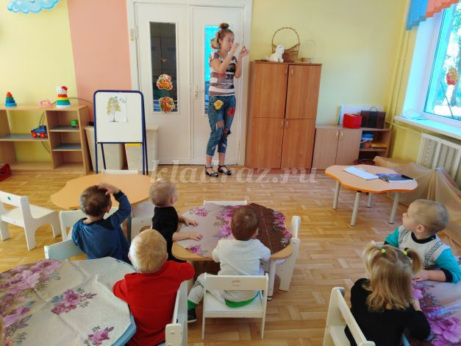
Скатываю шар между ладоней, и раскатывая этот шар на доске, превращаю его в валик. Потом сдавливаю этот валик между ладонями и в итоге получается плоская узкая полоска раскатанного «теста».
Потом я раздаю детям заранее приготовленные полоски «теста» и предлагаю им приготовить печенье для нашего котика, отрывая маленькие кусочки пластилина от полоски и аккуратно складывая их в пластмассовую тарелочку.
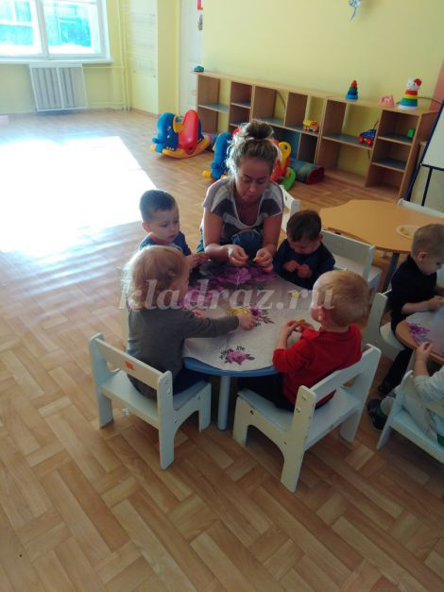
В случае, если у ребенка возникают проблемы и у него что-то не получается, нужно взять его руки в свои и правильно показать нужные движения
В конце занятия, как итог, я вместе с малышами угостила кота вылепленным печеньем.
